KARAR DESTEK SİSTEMİ
Müşteri Kaybı Riskini Tahmin Etme ve Kampanya Bütçesini Optimize Etme
Proje Raporu

Hazırlayan: [Ad Soyad] – [Öğrenci numarası]
Ders: [Dersin adı]
Öğretim elemanı: [Unvan Ad Soyad]
10.10.2026

İçindekiler
1. Yönetici özeti 3
2. Problem tanımı ve kapsam 3
2.1. Kapsam ve sınırlar 3
2.2. Başarı ölçütleri 4
3. Veri kaynağı ve veri sözlüğü 4
3.1. Kaynak kaydı 4
3.2. Veri sözlüğü 4
4. Veri kalite kontrolü ve temizleme 5
5. Keşifsel analiz 5
6. Tahmin modeli 8
6.1. Girdiler 8
6.2. Yöntem 8
6.3. Sonuçlar 8
6.4. Kalibrasyon 9
6.5. Eşik seçimi ve risk grupları 10
6.6. Risk işaretleri 10
6.7. Grup bazlı kontrol 10
7. Teklif senaryosu (sentetik) 10
7.1. Neden ikinci bir tablo? 10
7.2. Ekonomik hesap 11
7.3. Varsayımlar ve dayanakları 11
7.4. Tablonun özeti 12
8. Bütçe optimizasyonu 12
8.1. Model 12
8.2. Bütçe düzeyinin dayanağı 12
8.3. Önerilen plan 13
9. Senaryo karşılaştırması ve duyarlılık 13
9.1. Senaryolar 13
9.2. Sonuçlar 14
9.3. Bütçe düzeyine duyarlılık 15
9.4. Kampanya etkisine duyarlılık 15
10. Yönetici karar ekranı 16
11. Sınırlılıklar, etik ve riskler 17
12. Sonuç ve sonraki adımlar 18
13. Kabul kriterlerinin karşılanması 18
14. Kaynakça, yazılım ve veri sürümleri 19
14.1. Kaynakça 19
14.2. Yazılım sürümleri 19
14.3. Çalıştırma ve dosya düzeni 19

1. Yönetici özeti
Bu proje, abonelik modeliyle çalışan bir telekom işletmesinin iki sorusuna birlikte yanıt veren bir karar destek sistemi prototipidir: hangi müşterilerin ayrılma riski yüksektir ve sınırlı kampanya bütçesi hangi müşteriye, hangi teklifle harcanmalıdır?
Sistem dört katmandan oluşur: müşteri kaybı tahmini, her müşteri için teklif seçeneklerinin ekonomik değerlendirmesi, bütçe kısıtı altında optimizasyon ve yöneticiye öneriyi gerekçesi ve belirsizliğiyle birlikte sunan karar ekranı.
İncelenen 1.409 müşteriden 512 tanesi (%36,3) yüksek riskli grupta (ayrılma olasılığı 0,33 ve üzeri).
Sistem, 10.000 $ bütçenin 9.999 $ tutarındaki bölümünü 223 müşteriye ayırmayı öneriyor (İndirim: 57, Uygun paket: 16, Teknik destek: 150). Varsayımlar altında bu planın beklenen ek katkısı 21.584 $, beklenen net faydası 11.585 $.
Aynı bütçeyle mevcut yöntemin (model yok, tek tip indirim) beklenen net faydası 5.907 $; yalnızca risk sırasına göre tek tip indirimin beklenen net faydası 6.991 $.
Bu sayılar kesin sonuç değildir: tekliflerin etkisi gerçek bir kampanyadan değil, varsayımlardan gelir. Gerçek etki varsayılanın yarısı kadar olursa önerilen planın net faydası 793 $ olur. Plan, gerçek etki varsayılan etkinin %46 düzeyine inene kadar maliyetini karşılar.
Önerilen karar: planı önce sınırlı bir pilotla ve kontrol grubuyla uygulamak, etkiyi ölçmek ve doğrulanan faydaya göre genişletmek.
Temel sınır: Müşteri verisi gerçektir (IBM Telco Customer Churn). Teklif maliyetleri, tekliflerin etkisi, bütçe ve kapasite ise sentetik varsayımdır; veri setinde kampanya bilgisi yoktur. Bu nedenle net fayda sayıları yöntemin nasıl çalıştığını gösterir, gerçek bir kampanyanın sonucunu kanıtlamaz.

2. Problem tanımı ve kapsam
Abonelik tabanlı işletmeler müşterilerinin bir bölümünü fiyat, rakip teklifleri, hizmet kalitesi veya müşteri hizmetleri deneyimi nedeniyle kaybeder. İşletme iptal başvurusundan sonra harekete geçerse müşteriyi geri kazanmak zorlaşır. Öte yandan herkese indirim vermek de doğru değildir: bazı müşteriler zaten kalacaktır, bazıları indirim verilse de ayrılacaktır. Bütçenin yanlış müşterilere harcanması kârlılığı düşürür.
Karar vericinin yanıt aradığı sorular şunlardır:
- Hangi müşteriler için ayrılma riski yüksektir?
- Riskli müşteride öne çıkan işaretler nelerdir: sözleşme türü mü, ücret mi, hizmet mi?
- Hangi müdahale seçeneği bu müşteri için ekonomik olarak anlamlıdır?
- Kampanya bütçesi hangi müşteri ve tekliflere ayrılmalıdır?
- Önerinin beklenen faydası nedir ve ne kadar belirsizlik içerir?

2.1. Kapsam ve sınırlar
Prototip telekomünikasyon alanı için kurulmuştur. Müşteri kaybı tahmini açık bir eğitim veri setiyle yapılır. Kampanya etkisi ve teklif maliyetleri için gerçek veri bulunmadığından ayrı ve açıkça “sentetik” olarak işaretlenmiş bir senaryo tablosu kullanılır. Belirli bir teklifin müşteriyi kesin olarak elde tutacağı iddia edilmez; sistem nihai kararı vermez, yöneticiye öneri sunar.

2.2. Başarı ölçütleri
- Tahmin katmanı: görülmemiş test verisinde duyarlılık, kesinlik, F1, ROC-AUC, PR-AUC ve kalibrasyon.
- Karar katmanı: aynı bütçe ve aynı varsayımlar altında beklenen net faydanın mevcut yöntemle karşılaştırılması.
- Şeffaflık: sentetik varsayımların gerçek verilerden ayrılması ve sonuçların varsayımlara duyarlılığının gösterilmesi.

3. Veri kaynağı ve veri sözlüğü

3.1. Kaynak kaydı
Ana veri seti IBM Telco Customer Churn örnek verisidir. Her satır bir müşteriyi temsil eder; hizmetler, abonelik süresi, sözleşme ve faturalandırma bilgilerini ve müşterinin ayrılıp ayrılmadığını gösteren Churn sütununu içerir.
Tablo 1. Veri kaynağı kaydı
Bilgi | Değer
Veri seti | IBM Telco Customer Churn
İndirilen kaynak | Kaggle (https://www.kaggle.com/datasets/blastchar/telco-customer-churn)
Dosya | data/raw/WA_Fn-UseC_-Telco-Customer-Churn.csv
Dosya tarihi (indirme) | 10.10.2026 17:40
Boyut | 977.501 bayt; 7.043 satır × 21 sütun
SHA-256 | 88be4b93fbe0cc83421af1c503794c97c342eca914c1576db7c276e61d61358a

Veri seti neyi gösterir, neyi göstermez? Veri seti geçmiş müşteri özellikleri ile ayrılma durumu arasındaki örüntüleri incelemeye uygundur. Hangi müşteriye hangi kampanyanın sunulduğunu ve kampanyanın sonucu değiştirip değiştirmediğini göstermez. Bu nedenle yalnızca müşteri kaybı tahmininde kullanılmıştır; kampanya etkisini kanıtlamaz. Veri kesitsel bir örnektir ve gerçek bir işletmenin güncel müşterilerini temsil etmeyebilir.

3.2. Veri sözlüğü
Tablo 2. Veri sözlüğü ve sütunların modeldeki rolü
Sütun | Açıklama | Modeldeki rolü
customerID | Müşteri kimliği | Girdi değil. Yalnızca kayıt eşleştirme ve tekrar kontrolü içindir.
gender | Cinsiyet | Girdi değil. Demografik alan; ayrımcılık riski nedeniyle girdi değildir, yalnızca grup bazlı kontrolde kullanılır.
SeniorCitizen | 65 yaş ve üzeri mi (1 = evet) | Girdi değil. Demografik alan; ayrımcılık riski nedeniyle girdi değildir, yalnızca grup bazlı kontrolde kullanılır.
Partner | Eşi/partneri var mı | Girdi değil. Demografik alan; iş gerekçesi zayıf olduğu için kullanılmaz.
Dependents | Bakmakla yükümlü olduğu kişi var mı | Girdi değil. Demografik alan; iş gerekçesi zayıf olduğu için kullanılmaz.
tenure | Müşterinin şirkette bulunduğu ay sayısı | Girdi.
PhoneService | Telefon hizmeti var mı | Girdi.
MultipleLines | Birden fazla hattı var mı | Girdi.
InternetService | İnternet hizmet türü | Girdi.
OnlineSecurity | Çevrimiçi güvenlik ek hizmeti | Girdi.
OnlineBackup | Çevrimiçi yedekleme ek hizmeti | Girdi.
DeviceProtection | Cihaz koruma ek hizmeti | Girdi.
TechSupport | Teknik destek ek hizmeti | Girdi.
StreamingTV | TV yayın hizmeti | Girdi.
StreamingMovies | Film yayın hizmeti | Girdi.
Contract | Sözleşme türü | Girdi.
PaperlessBilling | Kâğıtsız fatura kullanıyor mu | Girdi.
PaymentMethod | Ödeme yöntemi | Girdi.
MonthlyCharges | Aylık ücret ($) | Girdi.
TotalCharges | Bugüne kadarki toplam ücret ($) | Girdi.
Churn | Müşteri ayrıldı mı (hedef değişken) | Hedef değişken; girdi değildir.

Demografik alanlar (cinsiyet, yaş grubu, eş ve bakmakla yükümlü olunan kişi bilgisi) ayrımcılık riski taşıdığı ve iş gerekçesi zayıf olduğu için model girdisi yapılmamıştır. Cinsiyet ve yaş grubu yalnızca sonuçların gruplar arasında nasıl dağıldığını denetlemek için kullanılmıştır (Bölüm 6.7).

4. Veri kalite kontrolü ve temizleme
İndirilen dosya modele doğrudan verilmemiş, önce aşağıdaki kontroller yapılmıştır. Kontroller ve dönüşümler src/veri_hazirlama.py betiğiyle tekrarlanabilir; ham dosya değiştirilmez.
- Boyut: 7.043 satır ve 21 sütun; kaynak açıklamasındaki boyutla (7.043 × 21) uyumludur.
- Tekrar: customerID alanında tekrar eden kayıt sayısı 0, tümüyle aynı satır sayısı 0.
- Eksik değer: TotalCharges ham dosyada metin olarak gelir ve 11 kayıtta boştur. Bu kayıtların tümünde tenure değeri 0 olduğundan (henüz faturası oluşmamış yeni müşteriler) boş değerler 0 ile doldurulmuş ve ayrı bir sütunla işaretlenmiştir. Başka boş hücre yoktur; satır silinmemiştir.
- Sınıf dağılımı: 1.869 müşteri ayrılmış, 5.174 müşteri kalmıştır; ayrılma oranı %26,5. Sınıflar dengesiz olduğu için değerlendirmede yalnızca doğruluk oranına bakılmamıştır.
- Tip dönüşümü: tenure ve SeniorCitizen tam sayıya, MonthlyCharges ve TotalCharges ondalık sayıya çevrilmiştir.
Tablo 3. Sayısal alanların özeti (temiz veri; ücretler $)
Alan | En küçük | Ortanca | Ortalama | En büyük
tenure | 0,00 | 29,00 | 32,37 | 72,00
MonthlyCharges | 18,25 | 70,35 | 64,76 | 118,75
TotalCharges | 0,00 | 1.394,55 | 2.279,73 | 8.684,80

5. Keşifsel analiz
Model kurulmadan önce kayıp oranı başlıca müşteri gruplarında karşılaştırılmıştır. Grafiklerdeki yatay ya da dikey gri çizgi genel kayıp oranını (%26,5) gösterir.
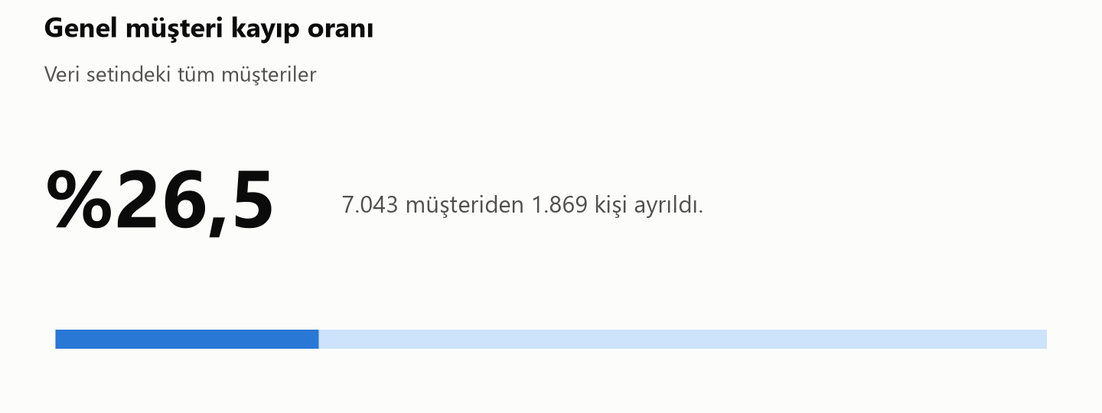
Şekil 1. Genel müşteri kayıp oranı
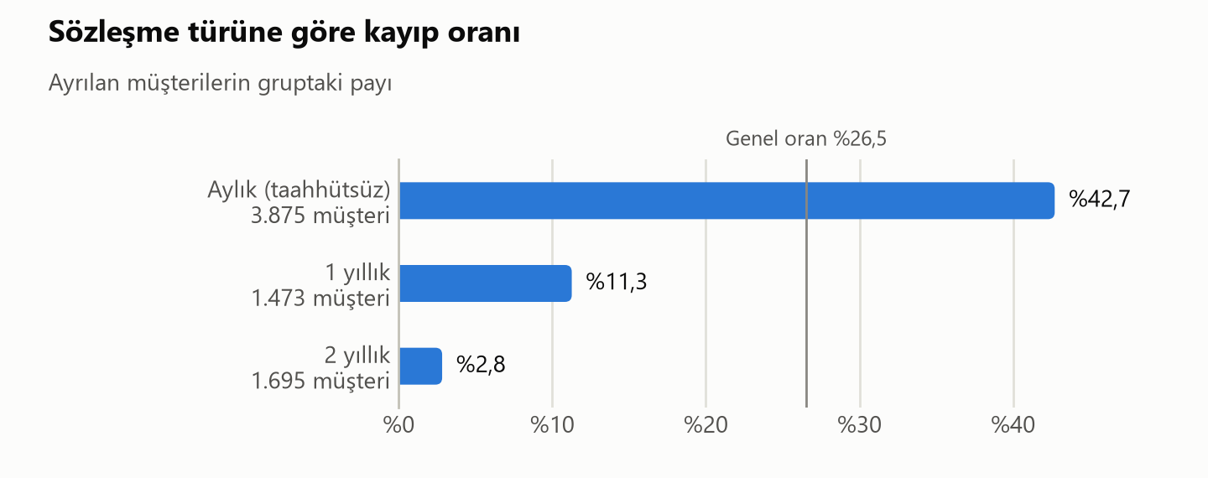
Şekil 2. Sözleşme türüne göre kayıp oranı
En belirgin fark sözleşme türündedir: aylık (taahhütsüz) sözleşmede kayıp oranı %42,7, bir yıllıkta %11,3, iki yıllıkta %2,8 düzeyindedir.
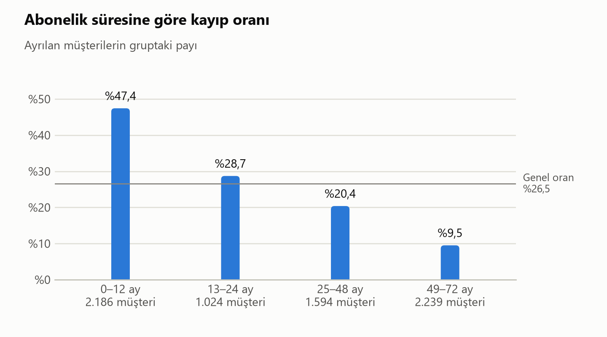
Şekil 3. Abonelik süresine göre kayıp oranı
Kayıp ilk yılda yoğunlaşır: ilk 12 ayındaki müşterilerde oran %47,4, 49–72 aydır müşteri olanlarda %9,5 düzeyindedir.
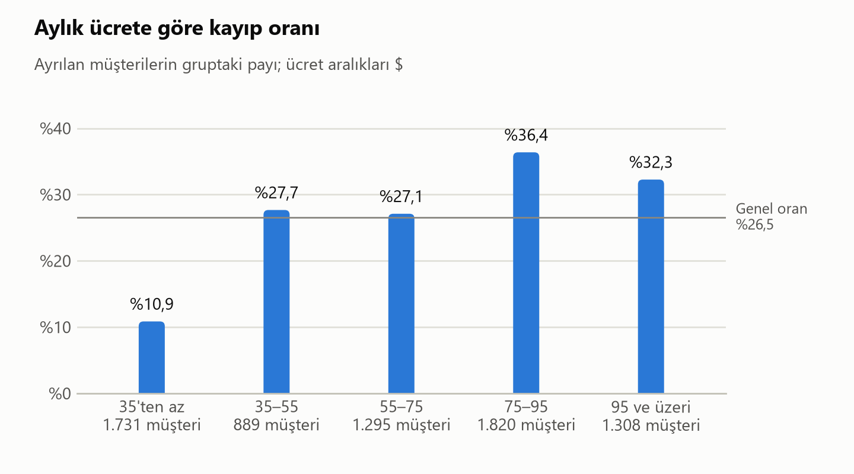
Şekil 4. Aylık ücret aralıklarına göre kayıp oranı
Aylık ücreti 35 $ altında olan müşterilerde kayıp oranı %10,9 ile en düşüktür; 75–95 $ aralığında %36,4 ile en yüksek düzeye çıkar. İlişki tek yönlü artan değildir.
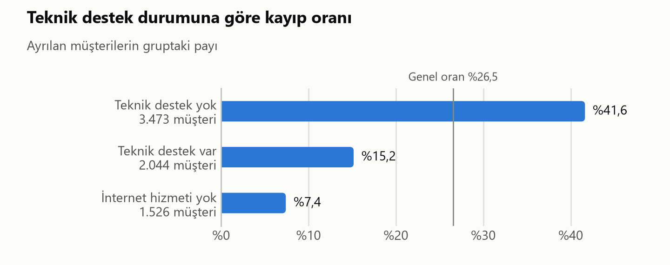
Şekil 5. Teknik destek durumuna göre kayıp oranı
Teknik destek hizmeti almayan internet müşterilerinde kayıp oranı %41,6, alanlarda %15,2 düzeyindedir.
Yorum sınırı: Bu grafikler ilişki gösterir, neden-sonuç ilişkisini kanıtlamaz. Örneğin teknik destek almayanlarda kaybın yüksek olması, desteğin kendisinden değil bu müşterilerin başka özelliklerinden (sözleşme türü, abonelik süresi) kaynaklanıyor olabilir. Bu ayrım, teklif etkilerinin neden veriden türetilmeyip varsayım olarak bırakıldığını da açıklar.

6. Tahmin modeli

6.1. Girdiler
Hedef değişken Churn sütunudur. Modelde 3 sayısal (tenure, MonthlyCharges, TotalCharges) ve 12 kategorik alan (hizmetler, sözleşme türü, faturalandırma ve ödeme yöntemi) girdi olarak kullanılmıştır. customerID ve dört demografik alan girdi değildir (Tablo 2).

6.2. Yöntem
- Veri katmanlı (stratified) biçimde %80 eğitim ve %20 test olarak bölünmüştür: 5.634 eğitim, 1.409 test müşterisi. Rastgelelik tohumu 42 olarak kaydedilmiştir.
- Ölçekleme ve kategorik kodlama model ile aynı işlem hattındadır; dönüşümler yalnızca eğitim verisinden öğrenilir ve test verisine aynen uygulanır.
- Lojistik regresyon temel model, karar ağacı karşılaştırma modelidir. Az sayıda modeli doğru değerlendirmek tercih edilmiştir.
- Model ayarları eğitim verisi içinde 5 katlı çapraz doğrulamayla (ölçüt: ROC-AUC) seçilmiştir. Seçilen ayarlar: lojistik regresyon C = 10,00; karar ağacı en büyük derinlik 8, yaprak başına en az 100 müşteri.
- Test verisi model ve eşik seçiminde kullanılmamış, yalnızca en sonda bir kez değerlendirme için kullanılmıştır.

6.3. Sonuçlar
Tablo 4. Model değerlendirme ölçütleri
Ölçüt | Lojistik regresyon | Karar ağacı
ROC-AUC (çapraz doğrulama) | 0,846 | 0,833
PR-AUC (çapraz doğrulama) | 0,659 | 0,628
ROC-AUC (test) | 0,841 | 0,834
PR-AUC (test) | 0,630 | 0,614
Brier skoru (test) | 0,139 | 0,140
Eşik (seçilen eşik) | 0,33 | 0,30
Kesinlik (precision), seçilen eşik | %53,9 | %52,7
Duyarlılık (recall), seçilen eşik | %73,8 | %73,3
Doğruluk, seçilen eşik | %76,3 | %75,4
F1, seçilen eşik | 0,623 | 0,613
Eşik (eşik 0,50) | 0,50 | 0,50
Kesinlik (precision), eşik 0,50 | %64,0 | %66,7
Duyarlılık (recall), eşik 0,50 | %54,3 | %48,1
Doğruluk, eşik 0,50 | %79,8 | %79,8
F1, eşik 0,50 | 0,588 | 0,559

Lojistik regresyon test verisinde ROC-AUC 0,841 ile karar ağacından (0,834) biraz daha iyi sıralama yapmaktadır; çapraz doğrulama sonuçları da aynı yöndedir. Seçilen eşikte ayrılan müşterilerin %73,8 kadarı yakalanmakta, riskli olarak işaretlenenlerin %53,9 kadarı gerçekten ayrılmaktadır.
Doğruluk oranı tek başına yanıltıcıdır: hiçbir müşteriyi riskli saymayan bir kural test verisinde %73,5 doğruluk elde eder ama ayrılan hiçbir müşteriyi yakalamaz. Bu nedenle ölçütler birlikte raporlanmıştır.
Tablo 5. Lojistik regresyonun karışıklık matrisi (test verisi, eşik 0,33)
 | Tahmin: kalır | Tahmin: ayrılır
Gerçek: kaldı | 799 | 236
Gerçek: ayrıldı | 98 | 276

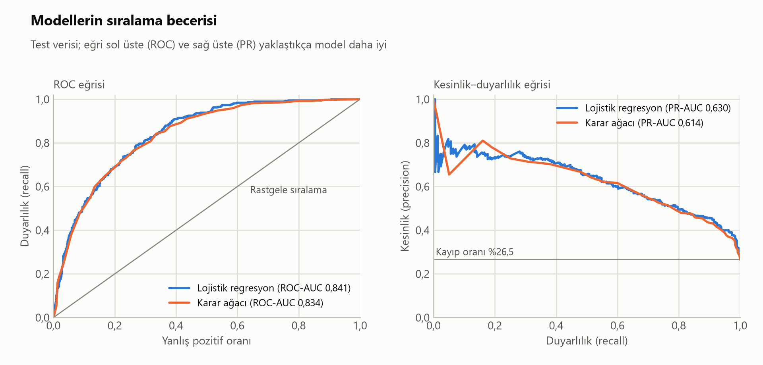
Şekil 6. Modellerin ROC ve kesinlik–duyarlılık eğrileri (test verisi)

6.4. Kalibrasyon
Ekonomik hesaplarda modelin ürettiği olasılık doğrudan kullanıldığı için olasılıkların gerçek oranlarla uyumu önemlidir. Test müşterileri tahmin edilen olasılığa göre on eşit gruba ayrılmış ve her grupta gerçekleşen kayıp oranı tahminle karşılaştırılmıştır. Lojistik regresyonun Brier skoru 0,139 düzeyindedir; noktalar tam uyum çizgisine yakındır, orta olasılık aralığında model riski bir miktar yüksek tahmin etmektedir.
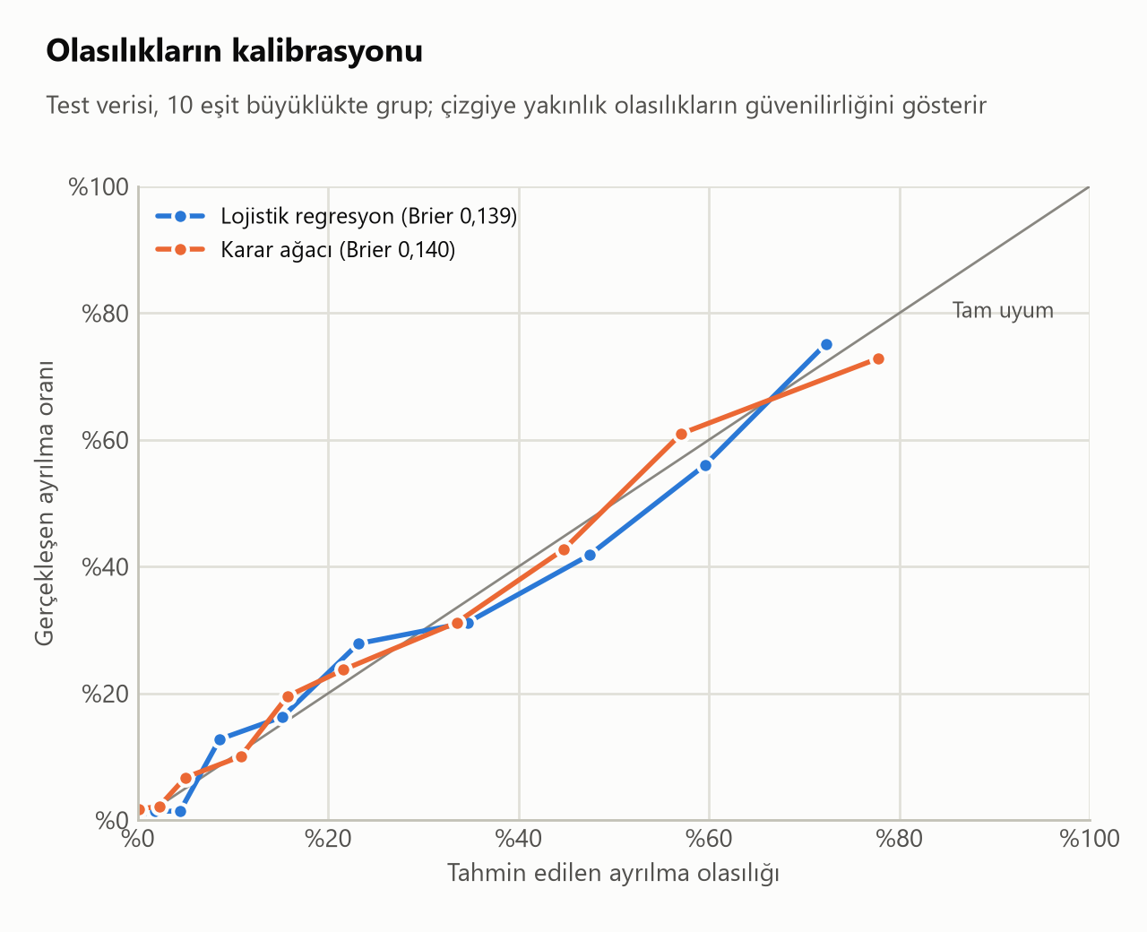
Şekil 7. Tahmin edilen olasılıkların kalibrasyonu (test verisi)

6.5. Eşik seçimi ve risk grupları
Sınıflandırma eşiği 0,33 olarak seçilmiştir. Bu değer, eğitim verisindeki çapraz doğrulama tahminlerinde F1 skorunu en yüksek yapan olasılıktır. Ayrılan bir müşteriyi kaçırmak gereksiz bir teklif sunmaktan genellikle daha maliyetli olduğu için 0,50 yerine daha düşük bir eşik tercih edilmiş, böylece duyarlılık artmıştır. Risk grupları bu eşiğe göre tanımlanmıştır.
Tablo 6. Risk grupları ve gruplarda gerçekleşen kayıp oranı (test verisi)
Risk grubu | Ayrılma olasılığı | Müşteri | Gerçekleşen kayıp oranı
Yüksek | 0,33 ve üzeri | 512 | %53,9
Orta | 0,16 – 0,33 | 244 | %26,2
Düşük | 0,16 altı | 653 | %5,2

Eşik yalnızca raporlama ve risk grupları içindir. Kampanya kararında eşik kullanılmaz; her müşterinin olasılığı doğrudan ekonomik hesaba girer (Bölüm 7).

6.6. Risk işaretleri
Yöneticiye her müşteri için en fazla üç risk işareti gösterilir. İşaretler, müşterinin içinde bulunduğu ve eğitim verisinde kayıp oranı genel oranın en az 1,25 katı olan gruplardır (örneğin aylık sözleşme, ilk 12 ay, elektronik çekle ödeme). Bu betimleyici bir özettir; modelin iç hesabının dökümü değildir ve ayrılmanın nedenini kanıtlamaz.
Lojistik regresyon katsayıları bu amaçla kullanılmamıştır: aylık ücret, hizmet sütunlarının neredeyse doğrusal bir bileşimi olduğundan katsayılar tek tek yorumlanamamakta, ilk denemede yanıltıcı gerekçeler üretmiştir.

6.7. Grup bazlı kontrol
Tablo 7. Model girdisi olmayan demografik gruplarda sonuçlar (test verisi)
Değişken | Grup | Müşteri | Gerçek kayıp | Ortalama tahmin | Yüksek risk payı | Duyarlılık | Kesinlik
Cinsiyet | Kadın | 687 | %28,1 | %26,8 | %36,8 | %73,1 | %55,7
Cinsiyet | Erkek | 722 | %25,1 | %26,8 | %35,9 | %74,6 | %52,1
Yaş grubu | 65 yaş altı | 1.187 | %23,3 | %24,4 | %31,9 | %70,3 | %51,2
Yaş grubu | 65 yaş ve üzeri | 222 | %44,1 | %39,6 | %59,9 | %83,7 | %61,7

Cinsiyete göre sonuçlar birbirine yakındır. Yaş grubu model girdisi olmadığı hâlde 65 yaş ve üzeri müşterilerin %59,9 kadarı yüksek riskli grupta yer almaktadır; bu oran diğer müşterilerde %31,9 düzeyindedir. Fark, bu grubun gerçek kayıp oranının da yüksek olmasıyla (%44,1) uyumludur ve sözleşme türü gibi girdiler üzerinden dolaylı olarak oluşur. Sistem gerçek müşterilerle kullanılacaksa bu grubun tekliflerden nasıl etkilendiği ayrıca izlenmelidir.

7. Teklif senaryosu (sentetik)

7.1. Neden ikinci bir tablo?
Ayrılma olasılığı tek başına kampanya kararı değildir. Karar için her teklifin maliyeti ve müşteri davranışına ek etkisi gerekir; veri setinde bunların hiçbiri yoktur. Bu nedenle her müşteri ve teklif için maliyet ile etki varsayımlarını içeren ikinci bir tablo üretilmiş ve dosya adında açıkça işaretlenmiştir (data/processed/teklif_senaryosu_SENTETIK.csv).

7.2. Ekonomik hesap
Dört seçenek karşılaştırılır: indirim, uygun paket, teknik destek ve teklif sunmama. Her müşteri–teklif çifti için:
Ek elde tutma olasılığı = ayrılma olasılığı × teklifin etki oranı
Elde tutulan müşterinin katkısı = aylık ücret × katkı marjı × 12 ay
Beklenen ek katkı = ek elde tutma olasılığı × elde tutulan müşterinin katkısı
Beklenen net fayda = beklenen ek katkı − teklif maliyeti
Etki oranı, “teklif sunulmasaydı ayrılacak olan müşterilerin ne kadarı teklifle kalır” sorusunun varsayılan yanıtıdır. Böylece müşterinin tüm geliri kampanyanın başarısı sayılmaz: zaten kalacak bir müşteriye verilen teklif yalnızca maliyet yaratır. Teklif maliyetinin, müşteri sonradan ayrılsa bile tamamının harcandığı kabul edilmiştir (ihtiyatlı varsayım).

7.3. Varsayımlar ve dayanakları
Aşağıdaki değerlerin hiçbiri gerçek bir işletmeden, sektör kaynağından veya kampanya deneyinden alınmamıştır. Tekliflerin yapısı proje yol haritasından, kime uygun oldukları ve kimde daha etkili sayıldıkları keşifsel analizdeki örüntülerden gelir. Sayıların kendisi yuvarlak ve makul görünen senaryo parametreleridir.
Tablo 8. Senaryo varsayımları ve dayanakları
Varsayım | Değer | Dayanak
Para birimi | $ | Veri setindeki ücretlerin birimi; kur varsayımı eklememek için çevrilmemiştir.
Değerlendirme dönemi | 12 ay | Yuvarlak varsayım: elde tutulan müşterinin bir yıllık katkısı.
Katkı marjı | Aylık ücretin %50 kadarı | Yuvarlak varsayım. Veri setinde maliyet bilgisi olmadığı için gelir yerine katkı kârı bu oranla temsil edilmiştir.
Kampanya bütçesi | 10.000 $ | Sınırsız bütçeyle en iyi planın maliyeti 20.357 $; bütçe bunun yaklaşık yarısıdır ve portföyün yıllık gelirinin %0,9 kadarıdır. Bu düzeyde bütçe gerçekten kısıtlar.
Teknik destek kapasitesi | 150 müşteri | Sınır olmasa 313 müşteriye destek önerilir; kapasite bunun yaklaşık yarısıdır.
İndirim: maliyet | 6 ay boyunca %15 indirim | Yuvarlak varsayım.
İndirim: etki oranı | Aylık sözleşmede %35, taahhütlü sözleşmede %15 | Yön keşifsel analizden: aylık sözleşmede kayıp %42,7. Sayılar varsayımdır.
Uygun paket: uygunluk | Aylık ücreti 70 $ ve üzeri olanlar | Düşük ücretli müşteri için daha ucuz bir paket olmadığı varsayılmıştır; yüksek ücret aralıklarında kayıp oranı daha yüksektir.
Uygun paket: maliyet | 20 $ geçiş + 12 ay %5 ücret düşüşü | Yuvarlak varsayım.
Uygun paket: etki oranı | 90 $ ve üzerinde %35, altında %20 | Varsayım. İndirim değerleriyle birlikte, her teklifin en az bir müşteri profilinde öne çıkacağı biçimde ayarlanmıştır.
Teknik destek: uygunluk | İnterneti olup teknik destek almayanlar | Keşifsel analiz: teknik desteği olmayanlarda kayıp %41,6, olanlarda %15,2 (ilişki, nedensellik değil).
Teknik destek: maliyet | Müşteri başına 35 $ | Yuvarlak varsayım.
Teknik destek: etki oranı | Fiberde %25, DSL'de %18 | Yön veriden: fiber kullananlarda kayıp %41,9, DSL kullananlarda %19,0. Sayılar varsayımdır.
Kanıt düzeyi | Tüm teklifler için düşük | Hiçbir değer gerçek kampanya verisine dayanmamaktadır.

Açık not: İndirim ve uygun paket değerleri, her teklifin en az bir müşteri profilinde diğerlerinden iyi çıkacağı biçimde seçilmiştir; aksi hâlde tek bir teklif her müşteride kazanmakta ve teklif karşılaştırması anlamsızlaşmaktadır. Bu, sonuçların bu varsayımlara bağlı olduğunu açıkça gösterir. Bütün değerler src/ayarlar.py dosyasında tek yerde durur ve değiştirilip sistem yeniden çalıştırılabilir.

7.4. Tablonun özeti
Tablo 9. Teklif türlerine göre uygunluk ve beklenen fayda (1.409 müşteri)
Teklif | Uygun olduğu müşteri | Ortalama maliyet | Beklenen net faydası pozitif olan müşteri
İndirim | 1.409 | 57,68 $ | 399
Uygun paket | 701 | 73,84 $ | 174
Teknik destek | 702 | 35,00 $ | 371

Müşteriye uygun olmayan teklif tabloda yer almaz ve önerilemez (örneğin interneti olmayan müşteriye teknik destek). Tablodaki alanlar: customerID, offer_type, offer_cost, estimated_incremental_retention, retained_customer_contribution, beklenen net fayda ve confidence_or_evidence_level.

8. Bütçe optimizasyonu

8.1. Model
Müşteri–teklif seçimi ikili karar değişkenli doğrusal bir optimizasyon modeliyle yapılır. Her müşteri–teklif çifti için bir karar değişkeni tanımlanır (1: teklif sunulur, 0: sunulmaz). Amaç toplam beklenen net faydayı en büyük yapmaktır. Kısıtlar:
- Toplam teklif maliyeti kampanya bütçesini aşamaz.
- Bir müşteriye aynı dönemde en fazla bir teklif sunulur.
- Teknik destek sunulan müşteri sayısı ekip kapasitesini aşamaz.
- Müşteriye uygun olmayan teklif seçilemez.
Beklenen net faydası pozitif olmayan seçenekler modele alınmaz: müşteri riskli diye zarar eden bir teklif sunulmaz. Model PuLP kütüphanesiyle kurulmuş, HiGHS çözücüsüyle en iyi çözüme kadar çözülmüştür.

8.2. Bütçe düzeyinin dayanağı
Bütçe ve kapasite sınırı olmasaydı en iyi plan 471 müşteriye teklif sunar, 20.357 $ harcar ve 16.036 $ beklenen net fayda üretirdi. 10.000 $ bütçe bu tutarın yaklaşık yarısıdır. Daha düşük bütçelerde plan neredeyse yalnızca teknik destekten oluşmakta, çok daha yüksek bütçelerde ise faydalı tekliflerin hemen hepsi karşılandığı için seçim yapmaya gerek kalmamaktadır. Seçilen düzeyde bütçe gerçekten kısıtlar ve üç teklif türü de plana girer.

8.3. Önerilen plan
Sistem 10.000 $ bütçenin 9.999 $ tutarındaki bölümünü (%100,0) 223 müşteriye ayırmayı önermektedir. Planın beklenen ek katkısı 21.584 $, beklenen net faydası 11.585 $ düzeyindedir.
Tablo 10. Önerilen planda teklif türlerinin dağılımı
Teklif | Müşteri | Toplam maliyet | Beklenen net fayda
İndirim | 57 | 3.505 $ | 2.300 $
Uygun paket | 16 | 1.244 $ | 1.083 $
Teknik destek | 150 | 5.250 $ | 8.202 $
Toplam | 223 | 9.999 $ | 11.585 $

- Önerilen 68 teklif, gerçek etki varsayılanın yarısı kadar olursa maliyetini karşılamamaktadır; bu teklifler listede “Varsayıma duyarlı” olarak işaretlenmiştir.
- Beklenen net faydası pozitif olan 248 müşteri, bütçe veya teknik destek kapasitesi yetmediği için liste dışında kalmıştır.
- Kalan 938 müşteride hiçbir teklifin beklenen net faydası pozitif değildir; bu müşterilere teklif sunulmaması önerilir.
Tablo 11. Önerilen kampanya listesinden ilk on müşteri (beklenen net faydaya göre sıralı)
Müşteri kodu | Ayrılma olasılığı | Risk işaretleri | Önerilen teklif | Maliyet | Beklenen net fayda
5178-LMXOP | %83,3 | Abonelik süresi: 0–12 ay; Ödeme: elektronik çek; Sözleşme: aylık (taahhütsüz) | Uygun paket | 77 $ | 89 $
1400-MMYXY | %78,2 | Abonelik süresi: 0–12 ay; Ödeme: elektronik çek; Sözleşme: aylık (taahhütsüz) | Teknik destek | 35 $ | 89 $
0295-PPHDO | %83,0 | Abonelik süresi: 0–12 ay; Ödeme: elektronik çek; Sözleşme: aylık (taahhütsüz) | Uygun paket | 77 $ | 89 $
6023-YEBUP | %81,2 | Abonelik süresi: 0–12 ay; Ödeme: elektronik çek; Sözleşme: aylık (taahhütsüz) | Teknik destek | 35 $ | 88 $
4587-VVTOX | %77,1 | Abonelik süresi: 0–12 ay; Ödeme: elektronik çek; Sözleşme: aylık (taahhütsüz) | Teknik destek | 35 $ | 87 $
9057-SIHCH | %81,1 | Abonelik süresi: 0–12 ay; Ödeme: elektronik çek; Sözleşme: aylık (taahhütsüz) | Uygun paket | 78 $ | 87 $
7181-BQYBV | %78,6 | Abonelik süresi: 0–12 ay; Ödeme: elektronik çek; Sözleşme: aylık (taahhütsüz) | Teknik destek | 35 $ | 86 $
6861-XWTWQ | %81,0 | Abonelik süresi: 0–12 ay; Ödeme: elektronik çek; Sözleşme: aylık (taahhütsüz) | Teknik destek | 35 $ | 86 $
8161-QYMTT | %81,9 | Abonelik süresi: 0–12 ay; Ödeme: elektronik çek; Sözleşme: aylık (taahhütsüz) | Uygun paket | 76 $ | 85 $
8884-ADFVN | %78,3 | Abonelik süresi: 0–12 ay; Ödeme: elektronik çek; Sözleşme: aylık (taahhütsüz) | Teknik destek | 35 $ | 85 $

Listenin tamamı outputs/kampanya_listesi.csv dosyasındadır.

9. Senaryo karşılaştırması ve duyarlılık

9.1. Senaryolar
Üç karar yaklaşımı aynı 1.409 müşteri, aynı 10.000 $ bütçe ve aynı varsayımlarla karşılaştırılmıştır:
- A – Mevcut yöntem: model yoktur. Aylık sözleşmeli ve ilk 12 ayındaki müşterilere, en yüksek ücretliden başlayarak bütçe bitene kadar aynı indirim sunulur.
- B – Yalnızca risk modeli: yüksek riskli müşterilere, en riskliden başlayarak bütçe bitene kadar aynı indirim sunulur.
- C – Karar destek sistemi: müşteri ve teklif bazında beklenen net fayda, bütçe ve kapasite kısıtlarıyla optimize edilir.

9.2. Sonuçlar
Tablo 12. Senaryo karşılaştırması
Senaryo | Teklif sunulan müşteri | Maliyet | Beklenen net fayda | Etiket bazlı net fayda | Gerçekte ayrılan hedef
A - Mevcut yöntem | 130 | 9.964 $ | 5.907 $ | 5.632 $ | 87 (%67)
B - Yalnızca risk modeli | 135 | 9.995 $ | 6.991 $ | 7.562 $ | 102 (%76)
C - Karar destek sistemi | 223 | 9.999 $ | 11.585 $ | 11.165 $ | 150 (%67)

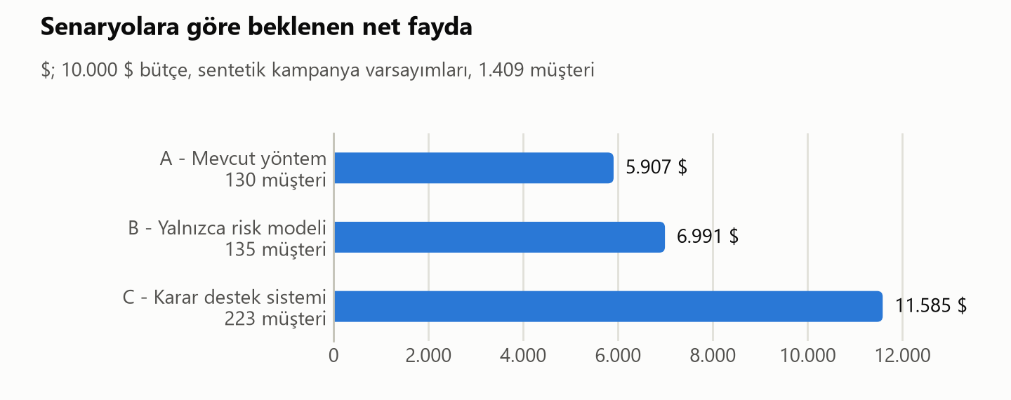
Şekil 8. Senaryolara göre beklenen net fayda
Risk modeli tek başına mevcut yönteme göre beklenen net faydayı 5.907 $ düzeyinden 6.991 $ düzeyine çıkarmaktadır; hedeflenen müşterilerden gerçekte ayrılanların payı da %67 düzeyinden %76 düzeyine yükselmektedir. Karar destek sistemi aynı bütçeyle 11.585 $ beklenen net fayda üretmektedir.
Etiket bazlı net fayda: Beklenen net fayda modelin kendi olasılıklarıyla hesaplanır. Modelin olasılıkları kararı yanlış yönlendiriyorsa bunu görebilmek için ikinci bir ölçüm yapılmıştır: aynı etki varsayımı, test müşterilerinin gerçekte ayrılıp ayrılmadığı bilgisiyle birleştirilmiştir. Senaryoların sıralaması bu ölçümde de değişmemektedir. Her iki ölçümde de kampanya etkisi varsayımdır.
Yorum sınırı: C senaryosunun üstünlüğünün önemli bir bölümü, A ve B yalnızca indirim sunabilirken sistemin daha ucuz bir teklifi seçebilmesinden gelir: önerilen tekliflerin %67 kadarı teknik destektir ve bu teklifin maliyeti ile etkisi varsayımdır. Sentetik bir senaryoda sistemin kendi varsayımları altında daha iyi sonuç vermesi, gerçek dünyada aynı iyileşmenin elde edileceğini kanıtlamaz.

9.3. Bütçe düzeyine duyarlılık
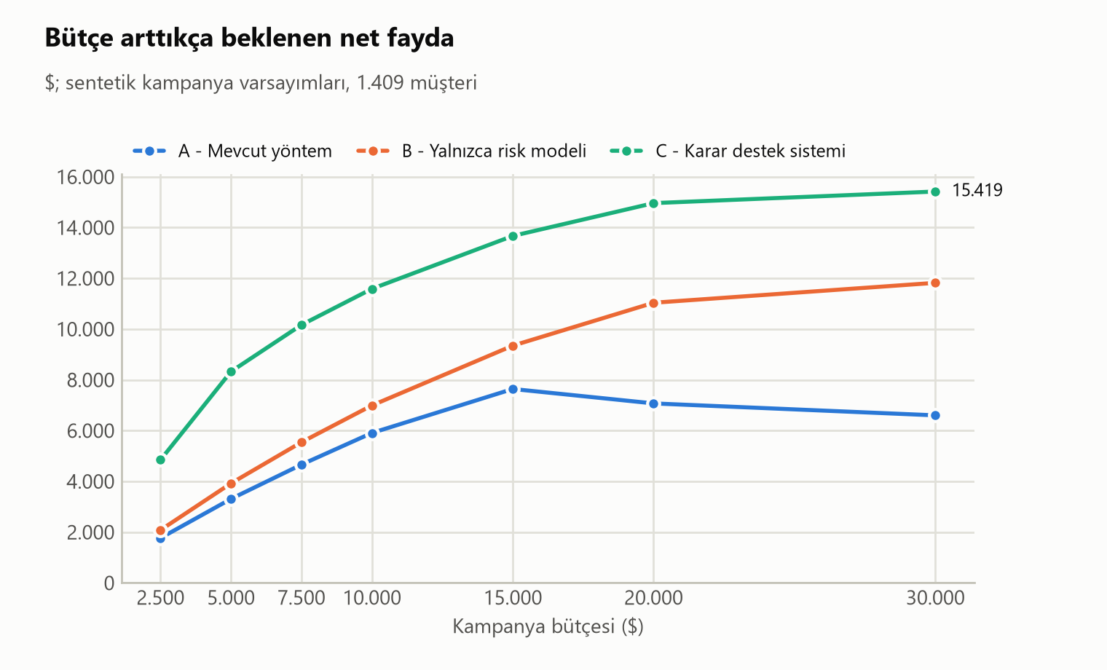
Şekil 9. Bütçe arttıkça senaryoların beklenen net faydası
Bütçe arttıkça her ek harcamanın getirisi azalmaktadır. Mevcut yöntemde beklenen net fayda 15.000 $ bütçeden sonra düşmektedir: kural, beklenen faydası maliyetini karşılamayan müşterilere de indirim vermeyi sürdürür. Karar destek sistemi ise net faydası pozitif olmayan teklifi sunmadığı için bütçenin tamamını harcamak zorunda değildir; 30.000 $ bütçede beklenen net fayda 15.419 $ düzeyinde kalır.

9.4. Kampanya etkisine duyarlılık
Tekliflerin gerçek etkisi bilinmediği için planlar sabit tutulmuş ve gerçek etkinin varsayılandan düşük ya da yüksek çıkması durumunda net faydanın ne olacağı hesaplanmıştır.
Tablo 13. Gerçekleşen etki varsayılandan saparsa net fayda ($)
Senaryo | ×0,50 | ×0,75 | ×1,00 | ×1,25 | ×1,50
A - Mevcut yöntem | −2.028 | 1.939 | 5.907 | 9.875 | 13.843
B - Yalnızca risk modeli | −1.502 | 2.744 | 6.991 | 11.237 | 15.483
C - Karar destek sistemi | 793 | 6.189 | 11.585 | 16.981 | 22.377

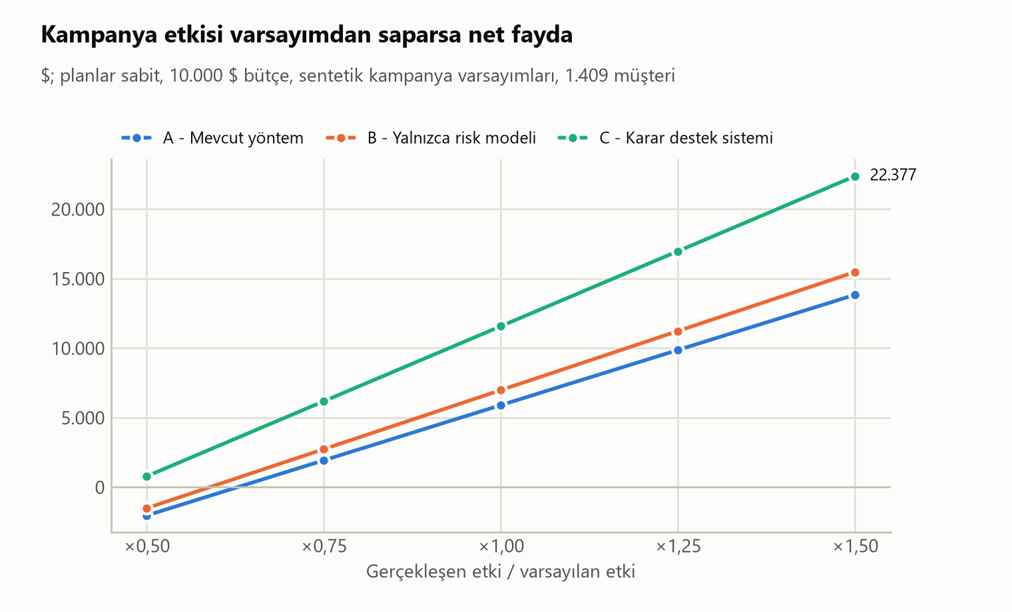
Şekil 10. Kampanya etkisi varsayımdan saparsa senaryoların net faydası
Gerçek etki varsayılanın yarısı kadar olursa A ve B senaryoları zarar etmekte (−2.028 $ ve −1.502 $), önerilen plan ise 793 $ ile başabaşın biraz üzerinde kalmaktadır. Önerilen plan, gerçek etki varsayılan etkinin %46 düzeyine inene kadar maliyetini karşılar; bu eşik A için %63, B için %59 düzeyindedir.

10. Yönetici karar ekranı
Yönetici ekranı Streamlit ile hazırlanmıştır ve modelin teknik ayrıntılarından çok karar için gereken bilgiyi öne çıkarır. Yönetici sol paneldeki bütçe ve teknik destek kapasitesi değerlerini değiştirdiğinde optimizasyon yeniden çalışır ve ekrandaki bütün sayılar güncellenir.
Tablo 14. Karar ekranının bölümleri
Bölüm | Gösterilen bilgi
Öneri | Önerilen müşteri sayısı ve harcama tek cümleyle; yüksek riskli müşteri sayısı, bütçe kullanımı, beklenen net fayda ve mevcut yönteme göre fark.
Bütçe nereye gidiyor? | Teklif türüne göre harcama, müşteri sayısı ve her teklifin kime sunulduğu.
Bugünkü yöntemle karşılaştırma | Mevcut yöntem, yalnızca risk sıralaması ve önerilen planın aynı bütçeyle beklenen net faydası.
Ne kadar emin olabiliriz? | Teklifler beklenenden az ya da çok işe yararsa planın net faydası; planın zarara geçtiği eşik ve uyarılar.
Kim risk altında? | Risk gruplarının dağılımı ve yüksek riskli müşterilerde en sık görülen risk işaretleri.
Kararınız | Onayla, değiştir ya da reddet; karar gerekçesiyle ve o andaki varsayımlarla birlikte kayıt dosyasına eklenir.
Müşteri listesi sekmesi | Müşteri kodu, ayrılma olasılığı, risk işaretleri, önerilen teklif, maliyet, beklenen net fayda ve belirsizlik; tek bir müşteri için dört seçeneğin karşılaştırması.
Yöntem ve model sekmesi | Model ölçütleri, kalibrasyon, grup bazlı kontrol ve senaryoların teknik karşılaştırması.

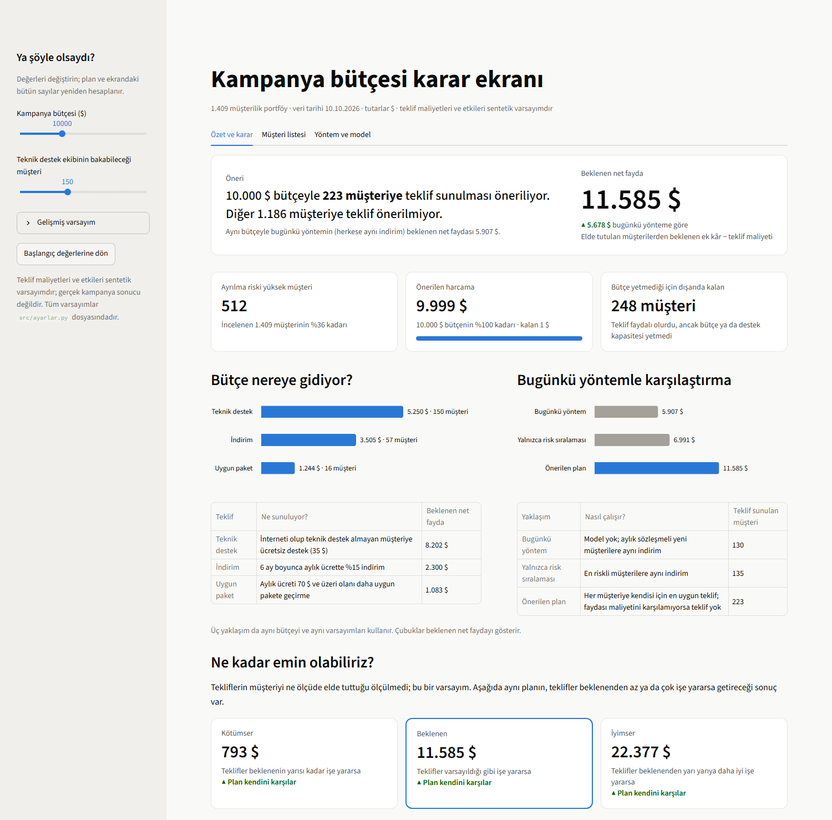
Şekil 11. Yönetici karar ekranının özet sekmesi
Sistem nihai kararı otomatik vermez. Yöneticinin kararı ve gerekçesi outputs/karar_kaydi.csv dosyasına, kararın verildiği bütçe ve varsayımlarla birlikte kaydedilir.

11. Sınırlılıklar, etik ve riskler
- Kampanya etkisi doğrulanmamıştır. Teklif maliyetleri, etki oranları, katkı marjı, bütçe ve kapasite sentetik varsayımdır; net fayda sayıları gerçek bir kampanyanın sonucunu göstermez.
- Ayrılma riski, müdahalenin etkisi değildir. Yüksek riskli müşteriye teklif sunmak müşteri kaybını kendiliğinden önlemez; etkinin ölçülmesi için kontrol gruplu bir deney gerekir.
- Açık eğitim verisi gerçek bir işletmenin güncel müşterilerini temsil etmeyebilir; model başka bir işletmeye doğrudan taşınmamalıdır.
- Veri kesitseldir. Tahminler belirli bir gelecek dönem için değil, geçmişte ayrılan müşterilere benzerlik içindir; “gelecek ay ayrılacak müşteri” olarak sunulmamalıdır.
- Kampanya kararı test verisindeki müşteriler üzerinde gösterilmiştir. Gerçek kullanımda model, sonucu henüz bilinmeyen güncel müşterilere uygulanır.
- Demografik alanlar girdi değildir, ancak diğer girdiler üzerinden dolaylı farklar oluşabilir (Bölüm 6.7). Sonuçlar gruplar bazında izlenmelidir.
- Gerçek kişisel veriler kullanılacaksa hukuki dayanak, erişim yetkisi, veri minimizasyonu, saklama süresi ve güvenlik ayrıca ele alınmalıdır.
- Sistem öneri sunar; karar yöneticinindir. Öneri gerekçesi, maliyeti ve belirsizliğiyle birlikte gösterilir.

12. Sonuç ve sonraki adımlar
Proje, müşteri kaybı tahmininin tek başına bir karar olmadığını; tahminin teklif maliyeti, beklenen ek etki ve bütçe kısıtıyla birleştirildiğinde karar desteğine dönüştüğünü göstermektedir. Kurulan sistem görülmemiş veride makul bir sıralama becerisine sahiptir ve aynı bütçeyle, kendi varsayımları altında, mevcut yönteme göre daha yüksek beklenen net fayda (11.585 $) üretmektedir. Bu sonucun gerçek dünyadaki karşılığı kampanya etkisi ölçülmeden bilinemez.
Önerilen sonraki adımlar:
- Planı sınırlı bir pilotla ve rastgele seçilmiş bir kontrol grubuyla uygulamak; teklif türü bazında gerçek etkiyi ölçmek.
- Ölçülen etki ve gerçek maliyet verileriyle senaryo tablosunu güncellemek; sentetik değerleri doğrulanmış değerlerle değiştirmek.
- Yeterli kampanya verisi oluştuğunda müşteri bazında ek etkiyi doğrudan tahmin eden (uplift) bir model denemek.
- Zaman bilgisi içeren veriyle modeli ileriye dönük doğrulamak ve olasılıkların kalibrasyonunu dönemsel olarak izlemek.
- Yönetici kararlarının kaydını, önerilerin ne sıklıkla ve hangi gerekçeyle değiştirildiğini görmek için incelemek.

13. Kabul kriterlerinin karşılanması
Tablo 15. Yol haritasındaki kabul kriterleri ve karşılandıkları yer
Kriter | Karşılandığı yer
Veri kaynağı ve veri setinin sınırlılıkları açıklanmış olmalı. | Bölüm 3 ve 11.
Veri temizleme adımları tekrarlanabilir biçimde kaydedilmiş olmalı. | Bölüm 4; src/veri_hazirlama.py; outputs/veri_kalite_raporu.md.
Model, görülmemiş test verisi üzerinde değerlendirilmiş olmalı. | Bölüm 6.2 ve 6.3.
Kesinlik, duyarlılık ve en az bir sıralama ölçütü raporlanmalı; mümkünse kalibrasyon incelenmeli. | Bölüm 6.3 (Tablo 4) ve 6.4.
Müşteri kaybı tahmini ile kampanya etkisi birbirinden ayrılmış olmalı. | Bölüm 7.2: etki oranı ayrı bir varsayımdır.
Teklif maliyeti ve bütçe kısıtı hesaplamaya dahil edilmeli. | Bölüm 7 ve 8.
Yönetici ekranında önerinin gerekçesi, maliyeti ve belirsizliği görünmeli. | Bölüm 10.
Mevcut yaklaşım ile önerilen yaklaşım aynı varsayımlar altında karşılaştırılmalı. | Bölüm 9.
Sentetik veriler ve varsayımlar gerçek işletme sonuçlarından açıkça ayrılmalı. | Bölüm 7.3; sentetik tablonun dosya adı; ekrandaki uyarılar.
Kaynakça, kullanılan yazılım ve veri sürümleri rapora eklenmeli. | Bölüm 14 ve Tablo 1.

14. Kaynakça, yazılım ve veri sürümleri

14.1. Kaynakça
- Kaggle. Telco Customer Churn veri seti (blastchar). https://www.kaggle.com/datasets/blastchar/telco-customer-churn
- IBM. Telco Customer Churn örnek deposu. https://github.com/IBM/telco-customer-churn-on-icp4d
- IBM Cognos Analytics. Telco Customer Churn sample. https://www.ibm.com/docs/en/cognos-analytics/12.1.x?topic=samples-telco-customer-churn
- scikit-learn. Model evaluation. https://scikit-learn.org/stable/modules/model_evaluation.html
- scikit-learn. Metrics API reference. https://scikit-learn.org/stable/api/sklearn.metrics.html
- PuLP. Python doğrusal programlama kütüphanesi. https://coin-or.github.io/pulp/
- HiGHS. Doğrusal ve karma tam sayılı optimizasyon çözücüsü. https://highs.dev
- Streamlit. https://streamlit.io

14.2. Yazılım sürümleri
Tablo 16. Kullanılan yazılım sürümleri
Yazılım | Sürüm
Python | 3.14.6
pandas | 3.0.6
numpy | 2.5.3
scikit-learn | 1.9.1
matplotlib | 3.11.2
PuLP | 4.0.0
highspy | 1.15.1
streamlit | 1.65.0
python-docx | 1.2.0

Veri sürümü, kaynak kaydındaki (Tablo 1) dosya tarihi ve SHA-256 özetiyle kaydedilmiştir.

14.3. Çalıştırma ve dosya düzeni
Bütün çıktılar ham veriden aşağıdaki komutlarla yeniden üretilebilir:
py -m pip install -r requirements.txt
py src/hepsini_calistir.py
py -m streamlit run app.py
Tablo 17. Proje klasör yapısı
Klasör / dosya | İçerik
data/raw/ | Kaynaktan indirilen, değiştirilmemiş ham CSV.
data/processed/ | Temizlenmiş veri ve sentetik teklif senaryosu tablosu.
src/ | Veri hazırlama, keşifsel analiz, model, teklif senaryosu, optimizasyon, senaryo karşılaştırması ve rapor betikleri; varsayımlar ayarlar.py dosyasında.
app.py | Yönetici karar ekranı.
outputs/ | Grafikler, tablolar, model ölçütleri, müşteri risk tablosu, kampanya listesi, yönetici özeti ve karar kaydı.
docs/ | Veri sözlüğü ve bu rapor.

